КАЗАНСКИЙ (ПРИВОЛЖСКИЙ) ФЕДЕРАЛЬНЫЙ УНИВЕРСИТЕТ

Основы естествознания.

Лабораторная работа №4

по теме : «Разработка программы для контроллера».

Выполнил:

Хайруллин Ильдар Ринатович

911ит, институт ВМиИТ.

Казань 2012

Преамбула:

Разработка программы для контроллера 3

**1.** **Возможности ПЛК150-220.И-М фирмы ОВЕН** 3

**2.** **Освоение среды CoDeSys по тестовому примеру** 4

**3.** **Разработка программы автоматизации** 6

Последовательность загорания индикаторов выхода 6

**4.** **Демонстрация работы программы и документирование** 7

# 

# Разработка программы для контроллера

1. **Возможности ПЛК150-220.И-М фирмы ОВЕН**

Программируемый логический контроллер ОВЕН ПЛК150 предназначен для создания систем автоматизированного управления технологическим оборудованием в энергетике, на железнодорожном транспорте, в различных областях промышленности, жилищно-коммунального и сельского хозяйства.

Построение системы управления и диспетчеризации на базе ОВЕН ПЛК возможно как с помощью проводных средств – используя встроенные интерфейсы Ethernet, RS-232, RS-485, так и с помощью беспроводных средств – использую радио, GSM, ADSL модемы.

Логика работы ПЛК150 определяется потребителем в процессе программирования контроллера. Программирование осуществляется с помощью системы программирования CoDeSys 2.3.8.1 и старше.

Контроллер ОВЕН ПЛК150 эксплуатируется при следующих условиях:

* Закрытые взрывобезопасные помещения или шкафы электрооборудования без агрессивных паров и газов;
* Температура окружающего воздуха от минус 20 °С до +70 °С
* Верхний предел относительной влажности воздуха – 80 % при 25 °С и более низких температурах без конденсации влаги;
* Атмосферное давление от 84 до 106,7 кПа.

По устойчивости к климатическим воздействиям при эксплуатации ПЛК150 соответствует группе исполнения В4 по ГОСТ 12997-84.По устойчивости к механическим воздействиям при эксплуатации ПЛК150 соответствует группе исполнения N2 по ГОСТ 12997.

1. **Освоение среды CoDeSys по тестовому примеру**

### Задача:

Контроль оператором движения некоторого механизма. Оператор должен периодически подтверждать правильность функционирования механизма. В противном случае, необходимо выдать предупреждение, а затем остановить работу.

Рабочий орган нашей машины осуществляет циклическое движение по периметру прямоугольника.

|  |  |
| --- | --- |
|  |  |

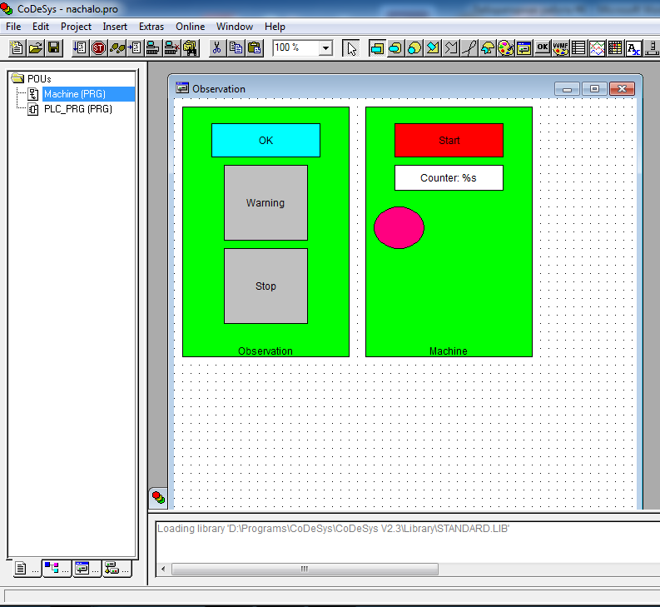

1. **Разработка программы автоматизации**

### Задача:

Используя среду программирования CoDeSys написать программу, загружающуюся в память контроллера ОВЕН ПЛК150 и зажигающую лампочки дискретных выходов в строго определенной циклической последовательности.

### Последовательность загорания индикаторов выхода:

1)Не загорается ни одна лампочка.

2)Загорается четвертая лампочка.

3)Загорается вторая лампочка

4)Загораются вторая и четвертая лампочки.

### Процесс зацикливается до завершения работы контроллера.

К выходам мы будем обращаться по адресам. Пример обозначения выхода: «%QX1.0». Здесь «Q» обозначает, что это выход, «X»— то, что его емкость составляет один двоичный разряд (один бит), то есть, он может хранить либо нуль, либо единицу (бывают входы и выходы на 8, 16, или даже 32 бита, которые хранят числа). Первая цифра (слева от точки) — это адрес ячейки (группы бит, байта, двухбайтового слова, структуры, и т. д.), где хранится значение, вторая цифра (справа от точки) — номер значения в ячейке, в данном случае номер бита в байте (нумеруется от 0). По умолчанию дискретные выходы 1 , 2, 3, 4 соответствуют адресам %QX1.0, %QX1.1, %QX1.2, %QX1.3. Эти адреса и будем использовать в процессе написания программы.

1. **Демонстрация работы программы и документирование**



    
    
    

